Cristian Pérez C16011

Documentación Proyecto 1

**Diseño de la aplicación:**

Se utilizaron clases para:

* Árbol sintáctico
* NFA
* DFA
* DFA Directo

La mayoría tenía un campo de data y de vecinos donde se indican las transiciones para el estado específico. El AFD guarda el AFN respectivo para el estado es decir que estado A por ejemplo tiene un AFN [‘q1’, ‘q11’,….].

Utils:

* Varias funciones para reutilizar, más que todo para procesar la expresión como sustituir los operadores +,?, por ejemplo.

Main:

* Se corre acá el programa y tiene algunas funciones que involucran a todas las clases como procesar todas las operaciones del árbol y guardarlas hacia el afn, armar el afn y dfa

**Discusión:**

Decidí retirar por completo el dfa directo, armé el primero intuitivamente y empezó a dar errores con pruebas posteriores, no llegaba siquiera a decir si aceptaba o no. Luego eliminé gran parte del código porque cometí el error de pensar que el dfa iba a tener 1 solo estado de aceptación. La 2da expresión de la hoja de trabajo funcionaba en este punto pero pensé que no funcionaba por no contemplar lo del dfa y lo borré porque explotó la expresión anterior. Posteriormente, probando a|b fue que me di cuenta de que el afd estaba bien y cambie para que revisara correctamente los estados de aceptación.

Realizar una prueba con a** también fue útil ya que aunque el afn se construye correctamente la revisión de aceptación no era correcta, por lo que en vez de revisar un estado final inexistente, simplemente se revisa si la palabra que se ingresa es nada, entonces revisar si dentro de los estados iniciales hay uno de aceptación.

**Ejemplos y pruebas realizadas:**

**Prueba 1**

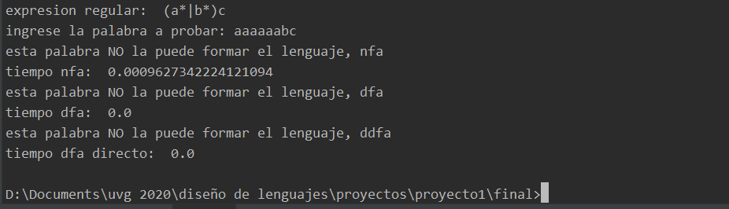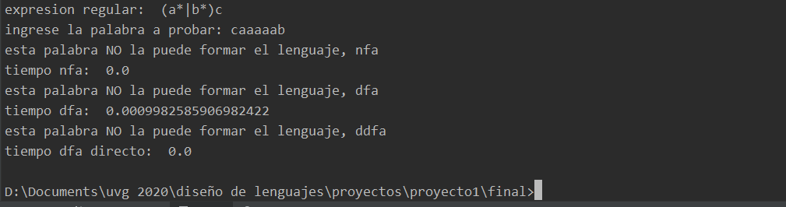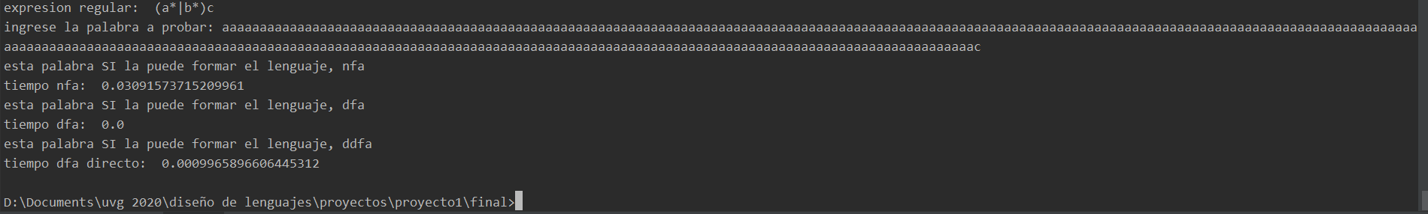

**AFN**

**ESTADOS: ['q8', 'q6', 'q2', 'q0', 'q1', 'q3', 'q4', 'q5', 'q7', 'q9', 'q10']**

**SIMBOLOS: ['a', 'b', 'c']**

**INICIO: q8**

**ACEPTACION: q10**

**TRANSICION ["q8: {'\\x00': ['q2', 'q6']}", "q6: {'\\x00': ['q4', 'q7']}", "q2: {'\\x00': ['q0', 'q3']}", "q0: {'a': ['q1']}", "q1: {'\\x00': ['q0', 'q3']}", "q3: {'\\x00': ['q9']}", "q4: {'b': ['q5']}", "q5: {'\\x00': ['q4', 'q7']}", "q7: {'\\x00': ['q9']}", "q9: {'c': ['q10']}", 'q10: {}']**

**DFA**

**ESTADOS: ['A', 'B', 'C', 'D']**

**SIMBOLOS: ['a', 'b', 'c']**

**INICIO: A**

**ACEPTACION: D**

**TRANSICION ["A: {'a': ['q0', 'q1', 'q3', 'q9'], 'b': ['q4', 'q5', 'q7', 'q9'], 'c': ['q10']}", "B: {'a': ['q0', 'q1', 'q3', 'q9'], 'b': [], 'c': ['q10']}", "C: {'a': [], 'b': ['q4', 'q5', 'q7', 'q9'], 'c': ['q10']}", 'D: {}']**

**Prueba 2**

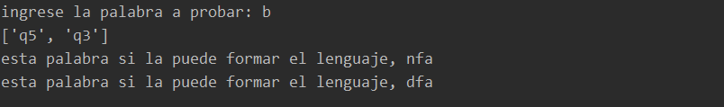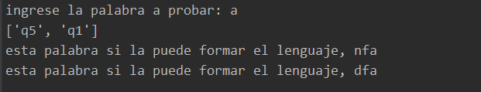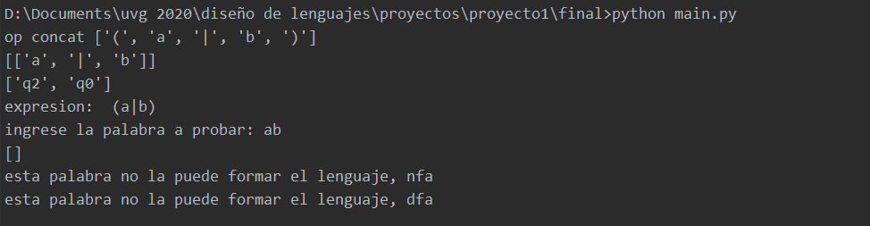

**AFN**

**ESTADOS['q4', 'q0', 'q1', 'q2', 'q3', 'q5']**

**SIMBOLOS['a', 'b']**

**INICIO q4**

**ACEPTACION q5**

**TRANSICION["q4: {'\\x00': ['q0', 'q2']}", "q0: {'a': ['q1']}", "q1: {'\\x00': ['q5']}", "q2: {'b': ['q3']}", "q3: {'\\x00': ['q5']}", 'q5: {}']**

**DFA**

**ESTADOS['A', 'B', 'C']**

**SIMBOLOS['a', 'b']**

**INICIO A**

**ACEPTACION['B', 'C']**

**TRANSICION["A: {'a': ['q1', 'q5'], 'b': ['q3', 'q5']}", "B: {'a': [], 'b': []}", "C: {'a': [], 'b': []}"]**

Dos estados de aceptación

**Prueba 3**

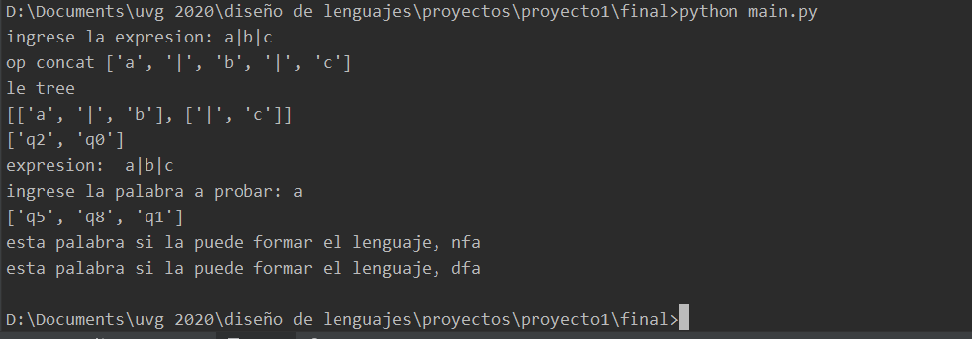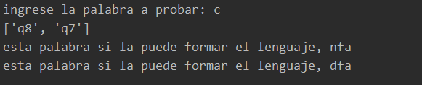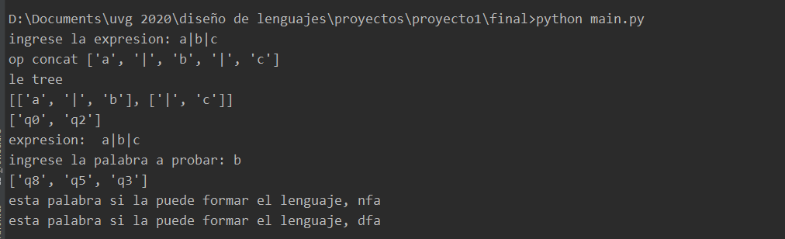

**AFN**

**ESTADOS['q8', 'q6', 'q2', 'q0', 'q1', 'q3', 'q4', 'q5', 'q7', 'q9', 'q10']**

**SIMBOLOS['a', 'b', 'c']**

**INICIO q8**

**ACEPTACION q10**

**TRANSICION["q8: {'\\x00': ['q2', 'q6']}", "q6: {'\\x00': ['q4', 'q7']}", "q2: {'\\x00': ['q0', 'q3']}", "q0: {'a': ['q1']}", "q1: {'\\x00': ['q0', 'q3']}", "q3: {'\\x00': ['q9']}", "q4: {'b': ['q5']}", "q5: {'\\x00': ['q4', 'q7']}", "q7: {'\\x00': ['q9']}", "q9: {'c': ['q10']}", 'q10: {}']**

**DFA**

**ESTADOS['A', 'B', 'C', 'D']**

**SIMBOLOS['a', 'b', 'c']**

**INICIO A**

**ACEPTACION['D']**

**TRANSICION["A: {'a': ['q0', 'q1', 'q3', 'q9'], 'b': ['q4', 'q5', 'q7', 'q9'], 'c': ['q10']}", "B: {'a': ['q0', 'q1', 'q3', 'q9'], 'b': [], 'c': ['q10']}", "C: {'a': [], 'b': ['q4', 'q5', 'q7', 'q9'], 'c': ['q10']}", 'D: {}']**

Or sobre or regresa a 1 estado de aceptación

**Prueba 4**

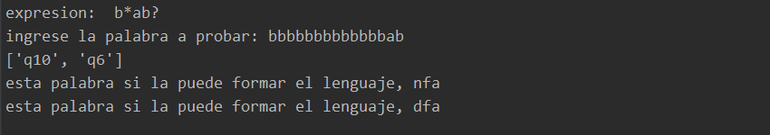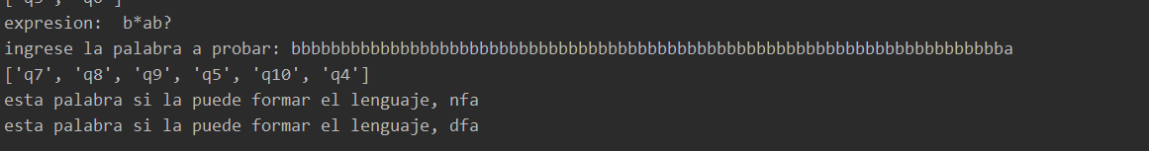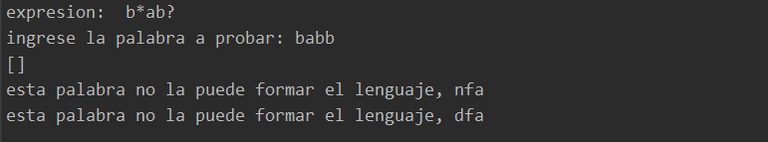

**AFN**

**ESTADOS['q2', 'q0', 'q1', 'q3', 'q4', 'q9', 'q5', 'q6', 'q7', 'q8', 'q10']**

**SIMBOLOS['a', 'b']**

**INICIO q2**

**ACEPTACION q10**

**TRANSICION["q2: {'\\x00': ['q0', 'q3']}", "q0: {'b': ['q1']}", "q1: {'\\x00': ['q0', 'q3']}", "q3: {'a': ['q4']}", "q4: {'\\x00': ['q9']}", "q9: {'\\x00': ['q5', 'q7']}", "q5: {'b': ['q6']}", "q6: {'\\x00': ['q10']}", "q7: {'\\x00': ['q8']}", "q8: {'\\x00': ['q10']}", 'q10: {}']**

**DFA**

**ESTADOS['A', 'B', 'C', 'D']**

**SIMBOLOS['a', 'b']**

**INICIO A**

**ACEPTACION['B', 'D']**

**TRANSICION["A: {'a': ['q10', 'q4', 'q5', 'q7', 'q8', 'q9'], 'b': ['q0', 'q1', 'q3']}", "B: {'a': [], 'b': ['q10', 'q6']}", "C: {'a': ['q10', 'q4', 'q5', 'q7', 'q8', 'q9'], 'b': ['q0', 'q1', 'q3']}", 'D: {}']**

**Prueba 5**

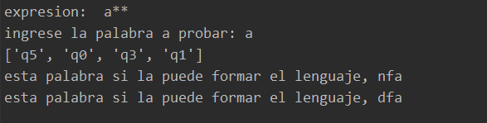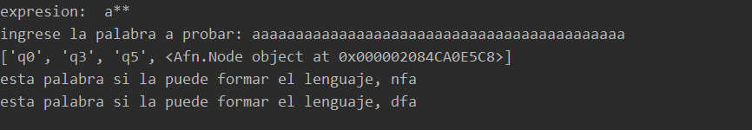

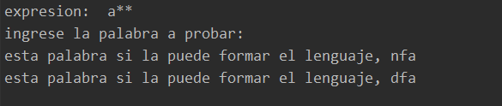

Vacío